重磁电综合实验报告
重力勘探 · 磁法勘探 · 直流电高密度勘探 · 探地雷达

姓 名：***
班 级：*******
学 号：**********
指导老师：**
组 员：***、**、***、***、***

实验1 重力仪测量实验
姓名：*** | 班级： | 学号： | 指导老师：
组员： |  | 实验成绩：

一、实验目的
1. 了解重力勘探的基本原理，认识重力场及其在工程与地质勘查中的应用；
2. 掌握弹簧式（相对）重力仪的结构、工作原理及野外操作与读数方法；
3. 熟悉重力仪的格值标定与读数校正（零点漂移、固体潮等）的基本流程；
4. 通过对同一测点的重复观测，评定仪器的观测精度（中误差）。
二、实验原理
仪器原理：弹簧式相对重力仪的核心是一套"质量块—弹簧"系统。质量块受到的重力 mg 与弹簧弹力相平衡，当测点重力发生变化时，弹簧的伸长量随之改变；通过测微螺旋（读数装置）将弹簧恢复到参考位置，所转动的格数即为读数。读数乘以仪器格值 C（单位：mGal/格）即得到相对重力值，故仪器测量的是各点相对于基点的重力差，而非绝对重力。
测量原理：两测点间的重力差为 Δg = C·(S₂ − S₁)，其中 S 为重力仪读数。野外实测读数须经过一系列改正方能得到布格异常，主要包括：零点漂移改正（仪器弹簧蠕变随时间的线性漂移）、固体潮改正、纬度改正、高程（自由空气）改正与中间层（布格）改正等。本次实验以同一测点的多次重复读数为对象，重点考察仪器的读数稳定性与观测精度。
测量实物图：重力仪及野外测量照片见现场记录（此处略）。
三、实验内容
在同一测点上，将重力仪整平、解锁后，连续进行 3 次独立读数（每次读数前重新对零、调平），记录每次的测微螺旋读数。期间观察并记录读数随时间的微小变化（零点漂移与固体潮影响），最后计算平均读数及重复观测精度。
四、数据分析
三次重复观测的重力仪读数（格值单位）分别为：第 1 次 5709.0、第 2 次 5703.6、第 3 次 5709.2，平均读数 S̄ = 5707.27 格。三次读数的最大互差为 5709.2 − 5703.6 = 5.6 格；以样本标准差表征的观测精度为 σ = ±3.18 格（自由度 n−1 = 2）。
第 2 次读数明显偏低（5703.6），与另两次（5709.0、5709.2）相差约 5～6 格，推测为该次读数对零或调平的偶然误差，或瞬时外界扰动（如轻微振动）所致；第 1、3 次读数高度一致，表明仪器在短时间内本身稳定性良好。若已知仪器格值 C，则该测点相对重力值可由 g = C·S̄ 换算，重复观测的中误差相应为 ±C·σ。本实验各次读数离散度较小，满足重复观测精度要求。
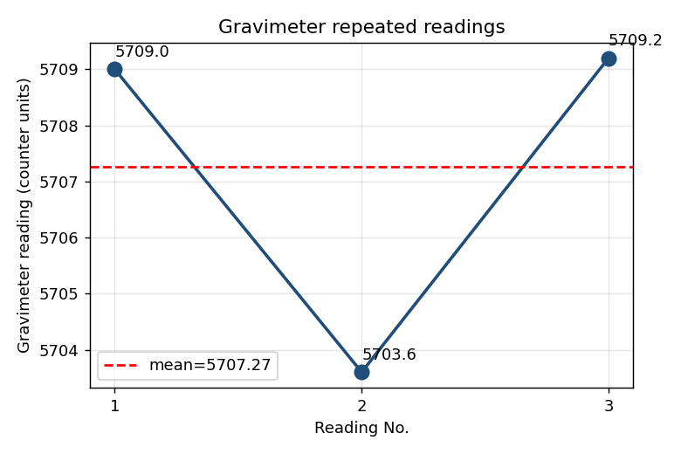
图1-1 重力仪三次重复读数及平均值（红色虚线为平均值）
五、实验结论
本实验通过弹簧式相对重力仪对同一测点进行重复观测，掌握了重力仪的操作、读数与精度评定方法。三次读数平均为 5707.27 格，最大互差 5.6 格，观测中误差 ±3.18 格，整体离散度小，仪器稳定性良好；其中第 2 次读数的偏差提示野外操作中对零、调平与避免扰动的重要性。实验加深了对相对重力测量原理及各项改正必要性的理解。

实验2 磁法实验
姓名：*** | 班级： | 学号： | 指导老师：
组员： |  | 实验成绩：

一、实验目的
1. 了解地磁场的组成与磁异常的概念，认识磁法勘探的应用范围；
2. 掌握质子旋进磁力仪（及磁梯度仪）的工作原理与野外总场、垂直梯度的测量方法；
3. 学会磁测数据的整理、正常场（背景场）扣除与磁异常剖面的绘制；
4. 根据磁异常及梯度的变化特征，对地下磁性体（异常源）作初步推断。
二、实验原理
仪器原理：质子旋进磁力仪利用氢质子在地磁场中的旋进现象工作。先用强极化磁场使质子磁矩定向，撤去极化场后质子绕地磁场方向旋进，其旋进频率 f 与总磁场强度 T 严格成正比：T = f/γ_p，γ_p 为质子旋磁比（常数）。因此只要精确测得旋进频率即可得到总场强度，测量精度高、无需定向。磁梯度仪则在竖直方向上下安置两个探头，测得二者读数之差并除以探头间距，即得垂直磁梯度。
测量原理：实测总场 T 中既含地球正常磁场 T₀，又含地下磁性体引起的异常 ΔT，二者关系为 ΔT = T − T₀。梯度法以两点磁场之差反映磁场的空间变化率，对浅部、局部磁性体更为敏感，且能压制区域背景与日变干扰。通过沿测线逐点观测并绘制 T 与 ΔT 剖面，即可圈定磁异常的位置与幅度。
测量实物图：质子磁力仪/梯度仪及测量照片见现场记录（此处略）。
三、实验内容
沿测线均匀布设测点，逐点竖立探杆并读取总磁场强度（nT）和垂直磁场梯度（nT/m），共获得 22 个测点的观测数据。对数据进行整理，取总场的中位数作为背景（正常）场，计算各点磁异常 ΔT，并绘制总场剖面、磁异常剖面及梯度剖面。
四、数据分析
22 个测点的总磁场强度介于 52315.9 ～ 53980.99 nT 之间，背景场（中位数）约为 53538 nT，与本地区地磁总场量级（约 5.3×10⁴ nT）相符。以背景场为基准，多数测点磁异常在 ±300 nT 以内波动；其中第 10、11 测点总场显著降低至约 52316 nT，对应磁异常约 −1220 nT，构成一处明显的局部负异常，推测为低磁性体或测点下方磁性结构的局部变化所致。
垂直磁梯度的变化范围为 −29.52 ～ +23.94 nT/m。梯度的正负转换与极值（如第 5 点 +23.94 nT/m、第 11 点 −29.52 nT/m）出现在总场变化最剧烈的部位，指示磁性界面或异常体边界的位置——这正体现了梯度法对局部磁性变化敏感、能突出异常边界的特点。
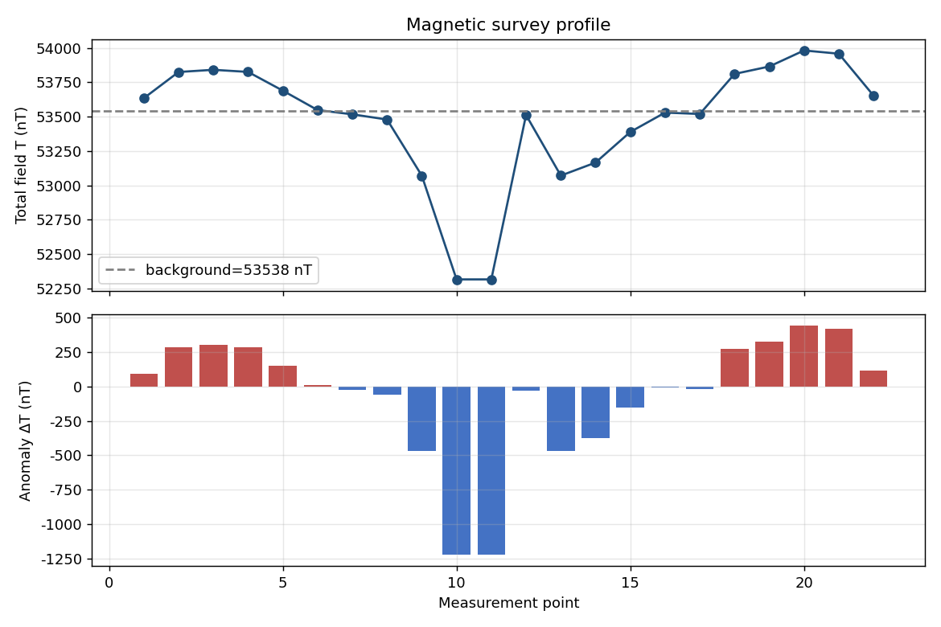
图2-1 磁测总场剖面（上）与磁异常 ΔT 剖面（下）
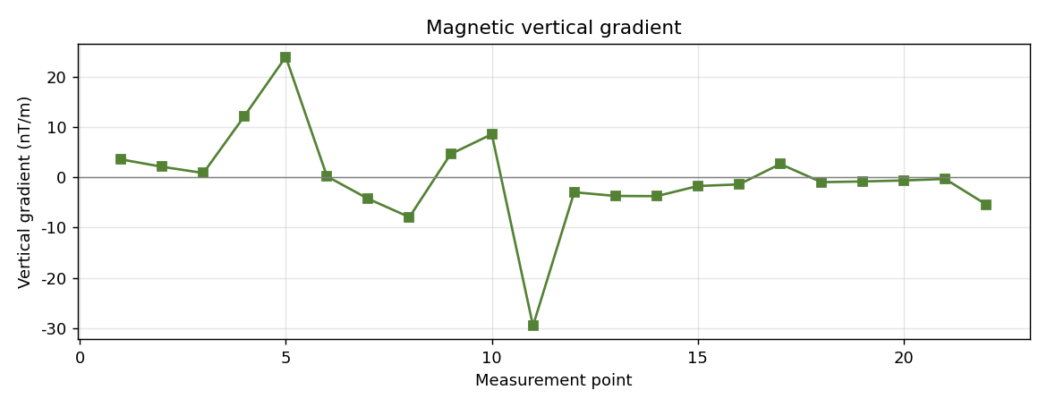
图2-2 垂直磁梯度剖面
五、实验结论
本实验利用质子旋进磁力仪及磁梯度仪完成了测线上 22 个测点的总场与垂直梯度观测，掌握了磁法野外测量与数据处理方法。测区背景磁场约 53538 nT；在第 10～11 测点附近识别出幅值约 −1200 nT 的局部负磁异常，并由梯度极值进一步约束了异常体的边界位置。实验表明：总场剖面反映异常的整体形态，梯度剖面突出异常边界，二者结合可有效圈定地下磁性体的位置与范围。

实验3 直流电高密度勘探实验
姓名：*** | 班级： | 学号： | 指导老师：
组员： |  | 实验成绩：

一、实验目的
1. 掌握直流电阻率法（高密度电法）的基本原理与视电阻率的概念；
2. 熟悉高密度电法仪及多电极系统的工作方式与野外数据采集流程；
3. 学会原始数据（WDA 格式）的格式转换（→三列文本→Surfer 网格 grd）与视电阻率等值断面图的绘制；
4. 根据视电阻率断面图推断地下电性结构的横向与纵向变化。
二、实验原理
仪器原理：高密度电阻率法是阵列式直流电法。一次性沿测线布设数十根电极（本实验为 60 道），由程控开关按预设装置（温纳、偶极—偶极等）自动选择供电电极 A、B 和测量电极 M、N 的组合，逐次供入电流 I 并测量电位差 ΔU。视电阻率由 ρ_s = K·ΔU/I 计算，其中 K 为与电极排列几何相关的装置系数。改变电极间距（隔离系数 n）即可获得不同深度的信息，从而实现二维电性结构的高密度探测。
测量原理：以测点中心位置 x 为横坐标、隔离系数 n（极距，正比于探测深度）为纵坐标，将各排列的视电阻率绘制成视电阻率拟断面图（等值断面图）。高阻区通常对应基岩、干燥砂砾或空洞，低阻区对应含水层、黏土或断裂破碎带，据此推断地下电性界面与异常体。
测量实物图：高密度电法仪主机、电极与多芯电缆布设照片见现场记录（此处略）。
三、实验内容
沿测线等间距（0.5 m 测点间距）布设 60 道电极，连接多芯电缆与主机，设定装置类型与隔离系数后由仪器自动逐排列采集，共获得 162 个观测记录（保存为 WDA 文件），每条记录包含测点位置 x、供电电流 I、电位差 ΔU 及视电阻率 ρ_s。随后用配套格式转换程序将 WDA 数据导出为 (x, n, ρ_s) 三列文本，导入 Surfer 生成 grd 网格并绘制视电阻率等值断面图。
四、数据分析
从 WDA 原始数据中共解析出 162 个观测记录，测点位置 x 覆盖 2.5 ～ 58.5 m。其中视电阻率为有效正值（0 < ρ_s < 9000 Ω·m）的记录 68 个，其余约 48% 的记录为负值或溢出值（99999），主要由供电电流偏小、接地条件差、信噪比低导致——这是野外教学数据中常见的质量问题，分析时已予以剔除。
有效视电阻率的中位数约为 924 Ω·m，范围 29 ～ 7822 Ω·m。由视电阻率剖面与等值断面图可见：测线中段（x ≈ 20 ～ 35 m）整体呈相对高阻，推断为较干燥、致密的介质（如密实砂砾或基岩隆起）；测线两端及 x > 44 m 段视电阻率明显降低，推断为含水量较高或较破碎的低阻体。受数据信噪比限制，断面图的细部仍带有一定跳变，宜结合多次叠加与反演进一步约束。
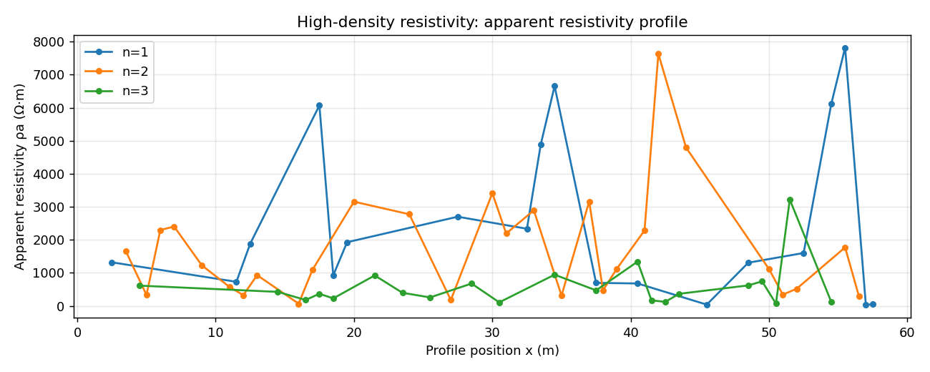
图3-1 不同隔离系数 n 下的视电阻率剖面 ρ_s(x)
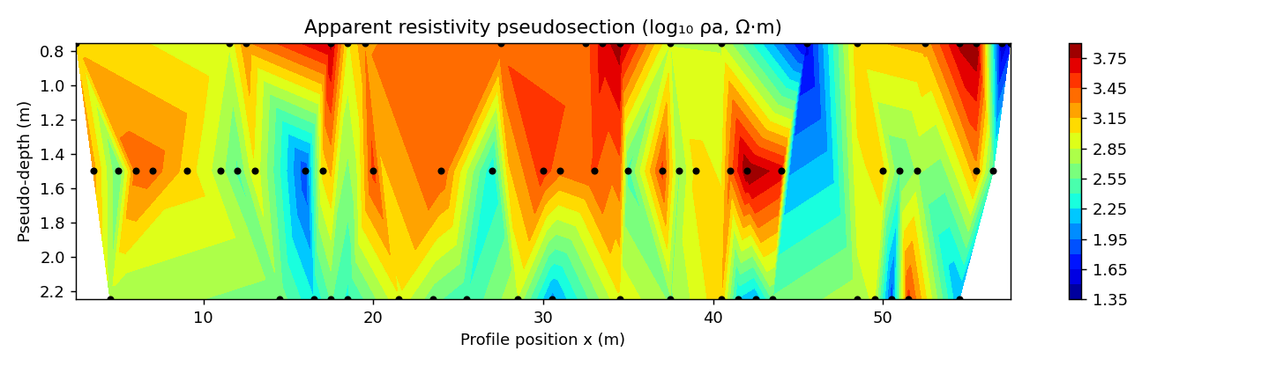
图3-2 视电阻率拟断面图（颜色为 log₁₀ρ_s，单位 Ω·m）
五、实验结论
本实验完成了 60 道高密度电阻率法的野外采集、WDA 数据解析与视电阻率断面成图，掌握了从数据采集到格式转换、成图解释的完整流程。结果显示测线中段相对高阻、两端相对低阻，反映了地下介质电性的横向不均匀性。实验同时表明：充足的供电电流与良好的接地是保证高密度电法数据质量的关键，本次约半数记录因信噪比偏低而无效，后续应通过增大供电、改善接地与数据叠加加以改进。

实验4 探地雷达实验
姓名：*** | 班级： | 学号： | 指导老师：
组员： |  | 实验成绩：

一、实验目的
1. 了解探地雷达（GPR）的探测原理及其在浅层工程探测中的应用；
2. 熟悉雷达主机、天线（本实验 2000 MHz）及 Prism2 采集软件的野外工作流程；
3. 掌握电磁波在介质中的传播、反射规律及双程走时—深度转换；
4. 学会雷达剖面（radargram）的基本处理（去直流、增益）与异常（绕射双曲线、强反射界面）的识别。
二、实验原理
仪器原理：探地雷达由发射天线向地下辐射高频电磁脉冲，当电磁波遇到介电常数（电性）存在差异的界面时发生反射，由接收天线记录回波的双程走时与振幅。电磁波在介质中的传播速度 v = c/√ε_r，c 为光速，ε_r 为介质相对介电常数。
测量原理：界面（或目标）的深度由双程走时 t 换算：h = v·t/2。本实验采集介质为干燥砂，ε_r = 5，故波速 v ≈ 0.134 m/ns；时窗 50 ns 对应最大探测深度约 3.35 m，每道采样 512 点。天线沿测线连续移动即得到反映地下结构的雷达剖面，孤立点状目标在剖面上表现为特征性的绕射双曲线。
测量实物图：Zond-12e 雷达主机、2000 MHz 天线及测线照片见现场记录（此处略）。
三、实验内容
采用 2000 MHz 非屏蔽天线，设定时窗 50 ns、每道 512 采样点、叠加 2 次，沿三条测线连续拖动采集，分别得到剖面 DAT_0001、DAT_0002、DAT_0003（道数依次为 8995、8940、10602），数据以 SEG-Y 格式导出。室内处理对每道去直流（dewow）、施加随深度增大的线性增益，并以灰度成像得到雷达剖面。
四、数据分析
三条剖面的成像结果如图所示。剖面 DAT_0001 在等效深度约 2.0 ～ 2.2 m 处出现一条横向连续的强反射同相轴，推断为地层电性界面（如不同含水/密实程度砂层的分界或试验场底板）；在约第 2800 道与第 5000 道位置出现两处清晰的绕射双曲线，其顶点对应埋设的点状目标（如管线、钢筋或孤立体），双曲线张开形态与介质波速一致。剖面 DAT_0002、DAT_0003 的强反射界面与之类似，反射振幅及目标横向位置略有差异，反映测线方向上结构的连续与局部变化。需说明：上述深度系按 v = 0.134 m/ns 由走时换算，实际解释应先做时零（零点）校正以提高深度精度。
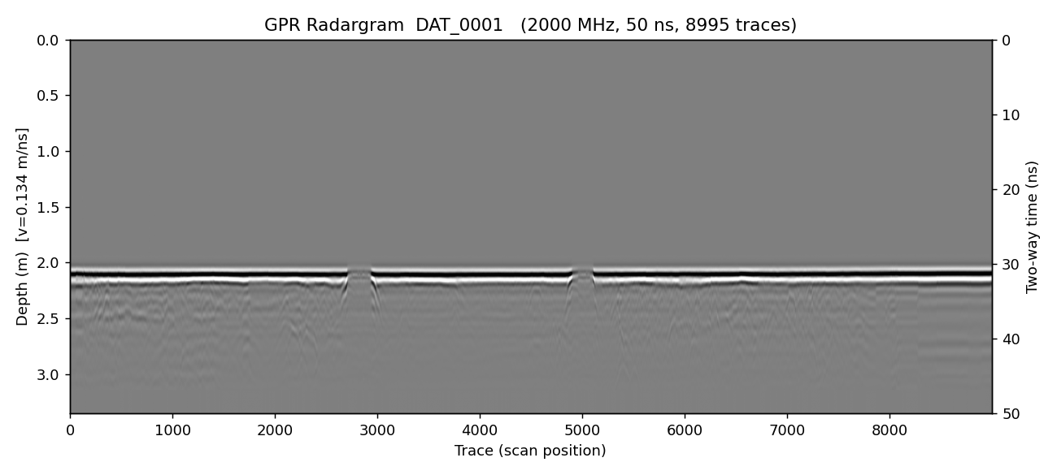
图4-1 测线一雷达剖面（DAT_0001，8995 道；可见两处绕射双曲线/点状目标）
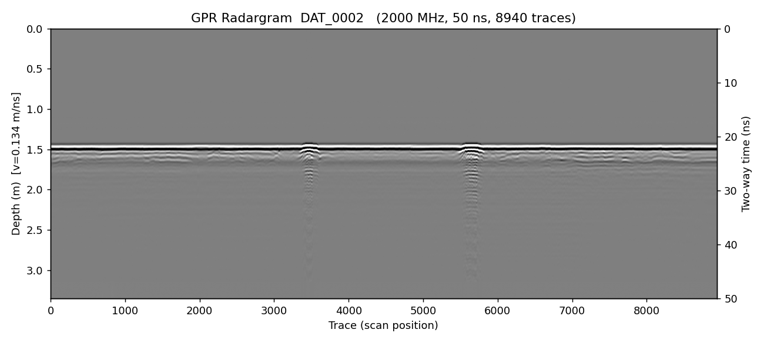
图4-2 测线二雷达剖面（DAT_0002，8940 道）
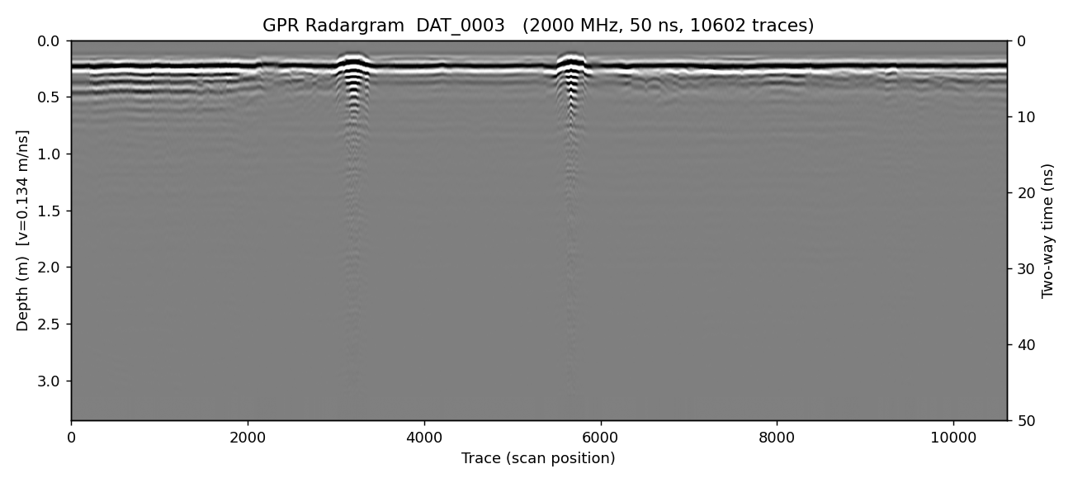
图4-3 测线三雷达剖面（DAT_0003，10602 道）
五、实验结论
本实验使用 2000 MHz 探地雷达对三条测线进行了连续探测，掌握了 GPR 的采集流程与剖面处理、解释方法。在 ε_r = 5、v = 0.134 m/ns 条件下，三条剖面均揭示出约 2 m 等效深度处的连续强反射界面，并在剖面一中识别出两处由埋设点状目标产生的绕射双曲线。实验表明：探地雷达对浅层电性界面与点状目标具有较高的分辨能力，2000 MHz 天线适用于浅部高分辨探测；合理的时零校正、增益与滤波处理是获得可靠深度与清晰图像的关键。

